**Dohoda o vypořádání bezdůvodného obohacení**

uzavřená dle § 1746, odst. 2 zákona č. 89/2012 Sb., občanský zákoník, v platném znění,

níže uvedeného dne, měsíce a roku

mezi těmito smluvními stranami

**Základní škola Pardubice, Staňkova 128**

Sídlo: Staňkova 128, Zelené Předměstí, 530 02 Pardubice

IČ: 48161306

DIČ: CZ48161306

Zástupce: Mgr. Bc. Gisela Kostelecká, MBA, ředitelka školy

(dále jen „**objednatel“**)

a

**GORDIC spol. s r. o.**

Sídlo: Erbenova 2108/4, 586 01 Jihlava, zapsaná ve vložce č. 9313 oddílu C obchodního rejstříku vedeného krajským soudem v Brně

IČ: 47903783

DIČ: CZ47903783

Bankovní spojení: Komerční banka a.s., pobočka Jihlava

Číslo účtu: 19-4645570287/0100

Zástupce: Ing. Jaromír Řezáč, DBA, jednatel

Telefon: 567303601

(dále jen „**dodavatel“**)

**I.**

**Základní ustanovení**

1. Mezi účastníky dohody došlo k uzavření Smlouvy dne 3.2.2021 na dodávku kopie programového produktu, převod práv k jeho užití na nabyvatele a na poskytování služeb k tomuto produktu (dále jen smlouva). Identifikátor smlouvy: GORDP006I0FY.

2. Objednatel je povinným subjektem pro zveřejňování v registru smluv dle zákona č. 340/2015 Sb., o zvláštních podmínkách účinnosti některých smluv, uveřejňování těchto smluv a o registru smluv (zákon o registru smluv), ve znění pozdějších předpisů (dále jen „zákon o registru smluv“).

3. Obě smluvní strany shodně konstatují, že do okamžiku sjednání této dohody nedošlo k uveřejnění smlouvy v souladu se zákonem, a že jsou si vědomy právních následků s tím spojených.

4. V zájmu úpravy vzájemných práv a povinností vyplývajících z původně sjednaného smluvního vztahu, s ohledem na skutečnost, že obě strany jednaly s vědomím závaznosti uzavřené smlouvy a v souladu s jejím obsahem plnily, co si vzájemně ujednaly, a ve snaze napravit závadný stav vzniklý v důsledku neuveřejnění smluvního vztahu v registru smluv v souladu se zákonem, sjednávají smluvní strany tuto dohodu ve znění, jak je dále uvedeno.

**II.**

**Předmět dohody**

1. Smluvní strany si tímto ujednáním vzájemně stvrzují, že obsah vzájemných práv a povinností, který touto dohodou nově sjednávají, je zcela a beze zbytku vyjádřen textem původně sjednané smlouvy, která tvoří pro tyto účely přílohu této dohody.

2. Smluvní strany prohlašují, že veškerá vzájemně poskytnutá plnění na základě smlouvy považují za plnění dle této dohody a že v souvislosti se vzájemně poskytnutým plněním nebudou vzájemně vznášet vůči druhé smluvní straně nároky z titulu bezdůvodného obohacení.

3. Účastníci dohody shodně konstatují, že plněním závazku vedeného v odst. 1, článku II. této dohody jsou veškeré jejich vzájemné závazky a pohledávky vyplývající ze smlouvy uvedené v článku I. do data této dohody zcela vypořádané.

**III.**

**Závěrečná ustanovení**

1. Tato dohoda je vyhotovena ve dvou stejnopisech, z nichž po jednom stejnopisu obdrží každá ze smluvních stran. Toto ustanovení neplatí v případě, že je dohoda podepsána elektronickým způsobem.

2. Tato dohoda nabývá platnosti dnem podpisu poslední smluvní stranou a účinnosti dnem jejího uveřejnění v registru smluv dle zákona o registru smluv. Uveřejnění dohody v registru smluv zajistí objednatel bez zbytečného odkladu po podpisu této dohody oběma smluvními stranami. Objednatel potvrdí dodavateli splnění povinnosti uveřejnit dohodu v registru smluv bez zbytečného odkladu po jejím uveřejnění.

3. Nedílnou součástí této dohody je smlouva GORDP006I0FY.

4. Smluvní strany shodně prohlašují, že si tuto dohodu před jeho podpisem přečetly, že byla uzavřena po vzájemném projednání podle jejich pravé a svobodné vůle, určitě, vážně a srozumitelně a že se dohodly o celém jejím obsahu, což stvrzují svými podpisy.

V Pardubicích dne 1.9.2024 V Jihlavě dne 5.9.2024

…………………………………………… ………………………………………………..

Mgr. Bc. Gisela Kostelecká, MBA Ing. Jaromír Řezáč, DBA  
 ředitelka školy jednatel

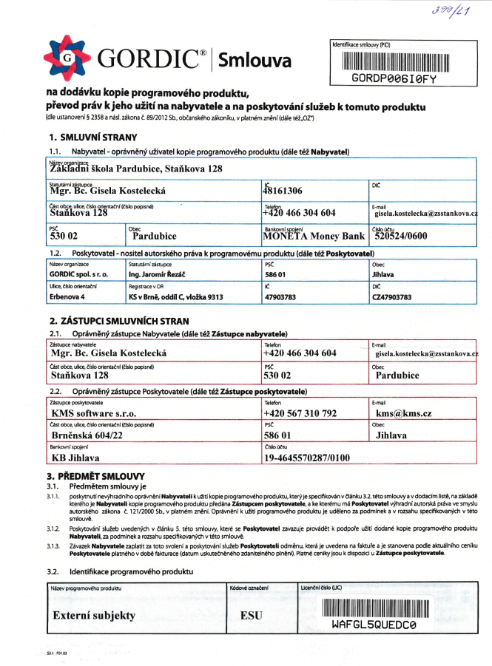Příloha č. 1

